
HRD - Manager Area
PT Mersifarma Dear Sir Or Madam,
Lanny Syafitri Rachmadan

Bandung , 8 Mei 2026
I am writing to you to ask about the posibility of working in your company that are informed by Friend. I am interested in a position.

I am confident that my qualificatios and skills with my experience can
contribute significantly to your company. I was able to operate of computer especially Microsoft office package. In addition, I am person who can work independently or in a team. I am also hard working person, high achiever, initiatives and eager to learn.

My resume has been included with outlines my qualifications in more detail. I would appreciate the opportunity
to discuss my qualifications. Please keep the application secret. I will look forward to hearing from you soon.

Thankyou…

Warm regards,
Lanny Syafitri Rachmadan

Kepada Yth
Bapak/Ibu HRD - Manager PT Mersifarma Di Tempat

Dengan Hormat,
Berdasarkan informasi yang saya peroleh bahwa perusahaan yang Bapak/Ibu pimpin saat ini memerlukan pegawai Oleh karena itu saya mengajukan permohonan untuk mengisi posisi tersebut. Bersama dengan surat ini perkenankanlah saya mengajukan permohonan kerja pada perusahaan yang Bapak/Ibu pimpin.

Dengan latar belakang pengalaman bekerja dimulai pada tahun 2011 hingga saat ini baik di perusahaan dalam negeri maupun multinasional, pendidikan yang saya miliki, dan kerja keras saya yakin dapat dengan cepat beradaptasi dengan tugas, kondisi serta lingkungan kerja yang saya hadapi saat ini, sehingga dapat memberikan kontribusi dan hasil yang berarti bagi perusahaan. Saya dapat bekerja perorangan atau kelompok, jujur, bertanggung jawab,dan mempunyai kemampuan dan kemauan berkembang dan maju.

Saya berharap kualifikasi yang saya miliki dapat dipertimbangkan untuk dapat diterima bekerja di perusahaan yang Bapak/Ibu pimpin. Atas perhatiannya saya ucapkan terima kasih.

Hormat Saya,

Lanny Syafitri Rachmadan

2011 - 2017 PT. OTTO Pharmaceutial industries
- 2017 - 2018 PT. Meiji Indonesia
- 2018 - 2019 PT. Soho Global health
- 2019 s/d se karang PT. Novel

Curiculum Vitae

Personal Information
Nama/Name : Lanny Syafitri Rachmadan

Tempat,Tanggal Lahir/date of birth Jenis Kelamin/gender
: Tasikmalaya, 24 Maret 1993
: Perempuan (Female)

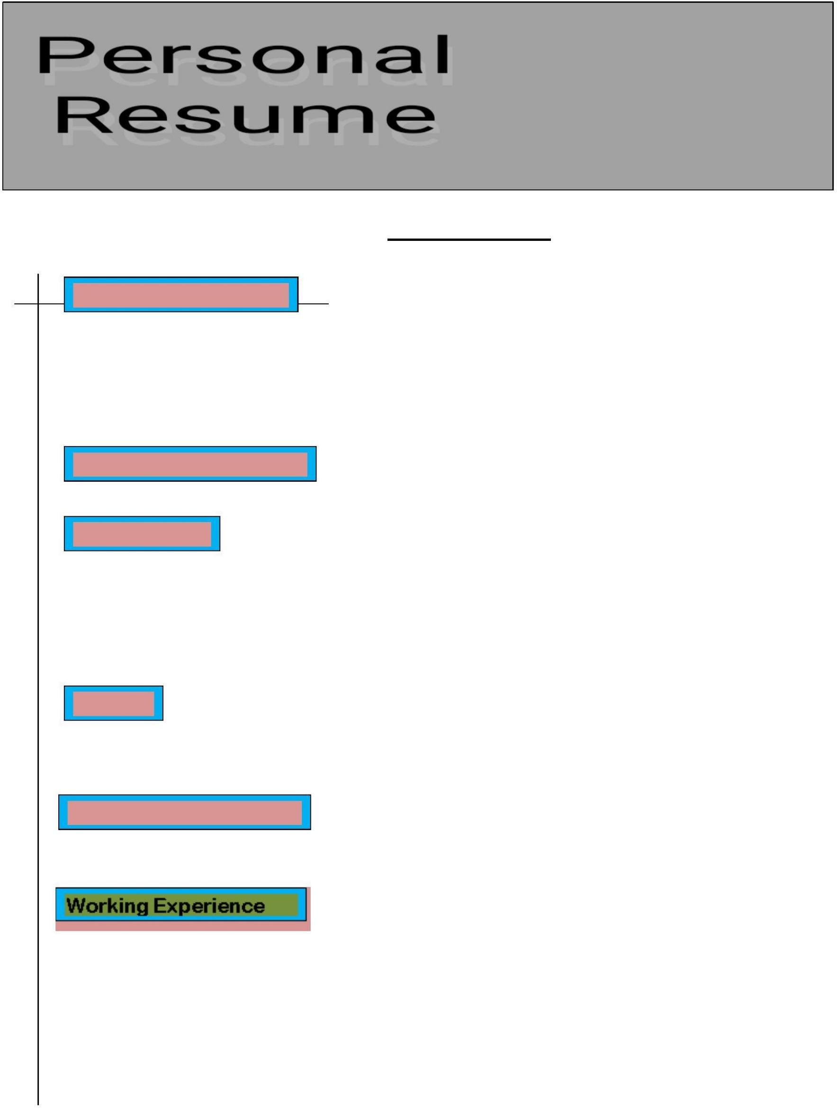
Handphone 082118874304
E-mail : Lannysyafitri@gmail.com

Academic Background
2009 - 2011 : SMF Bumi siliwangi Bandung

Achievement
Achieve Sales by Month 100%
Best Roleplay Patient Focus Selling (OTTO)
Star Program big 5 category Consistency product knowledge PK Test 100 (Novell)
Pilot Project Achievement category Hospital Listing and Apt. Chain (Southeast Bandung, Novell)

Skills
Microsoft Office, Microsoft Excel, Microsoft Power Point, Microsoft Word, Microsoft Acces, Microsoft Outlook

Area Coverage
- Jabar – Bandung

  - 2011 - 2017 PT. OTTO Pharmaceutial industries
  - 2017 - 2018 PT. Meiji Indonesia
  - 2018 - 2019 PT. Soho Global health
  - 2019 - 2022 PT. Novell Pharmasitical

